Pracovní list

- Úkol 1: Oranžově vytištěné číslovky zařaď podle toho, co vyjadřují, do tabulky.
Dej do rámečku číslovky, které neoznačují přesný počet a nemůžeme je zapsat číslicemi.
sedm, trojí, stokrát, první, málo, několikrát, troje, dvakrát, mnoho, dvojí, padesátkrát, čtvrtý, několikerý, dvacátý

- Úkol 2: Najdi číslovku ukrytou ve větách a napiš ji (slova se mohou překrývat):
DNES JE DEN, KDY PŮJDE HONZA DO SVĚTA. ______________
TOHLE KRÁLOVSKÉ MĚSTO JE VELICE PŘEKRÁSNÉ. _______________
PRINCEZNU JDE VĚTŠINOU ZACHRÁNIT STATEČNÝ PRINC. ______________
V POHÁDKÁCH VÍTĚZÍ DOBRO S MOUDREM. ______________
CESTA ZPĚT DO ZÁMKU MI RYCHLE UBÍHALA. ______________
KRÁLOVŠTÍ BRATŘI ŠLI ZE ZÁMKU. _____________

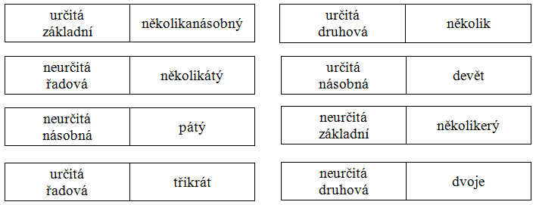
- Úkol 3. Domino – Vybarvi stejnou barvou části dominových kostek, které k sobě patří.

Tabulka č. 1 (tuto žáci dostanou)
DRUH  otázka |  | můžeme zapsat číslicí. | nemůžeme zapsat číslicí.
a)
b)
c)
d)

Tabulka č. 2 (vyplněná)
DRUH  otázka |  | URČITÉ ČÍSLOVKY můžeme zapsat číslicí. | NEURČITÉ ČÍSLOVKY nemůžeme zapsat číslicí.
a) Základní | (Kolik?) | dva, třicet, sto,… | Několik, mnoho, …
b) Řadové | (Kolikátý?) | první, desátý, padesátý, stý… | několikátý…
c) Druhové | (Kolikerý?  Kolikero?) | dvojí, trojí…  troje, patery, devatero… | několikerý,  několikero…
d) Násobné | (Kolikrát?  Kolikanásobný?) | třikrát, stokrát…  dvojnásobný, stonásobný… | několikrát,  několikanásobný…

KOHOUTOVÁ, Marcela. Číslovky v pohádkách: Rozumíme češtině. Skola-rosice.net [online]. Rosice, 2011 [cit. 2015-11-18]. Dostupné z: http://www.skola-rosice.net/i2-sada-a-cesky-jazyk-2-5-trida-rozumime-cestine
MUDROVÁ, Petra. Číslovky. Metodický portál : Digitální učební materiály [online]. 15. 04. 2011, [cit. 2016-10-31]. Dostupný z WWW: <http://dum.rvp.cz/materialy/cislovky-4.html>. ISSN 1802-4785.

